資料處理應用專題

CH1 文書-家事小百科

1-1 新增Word文件
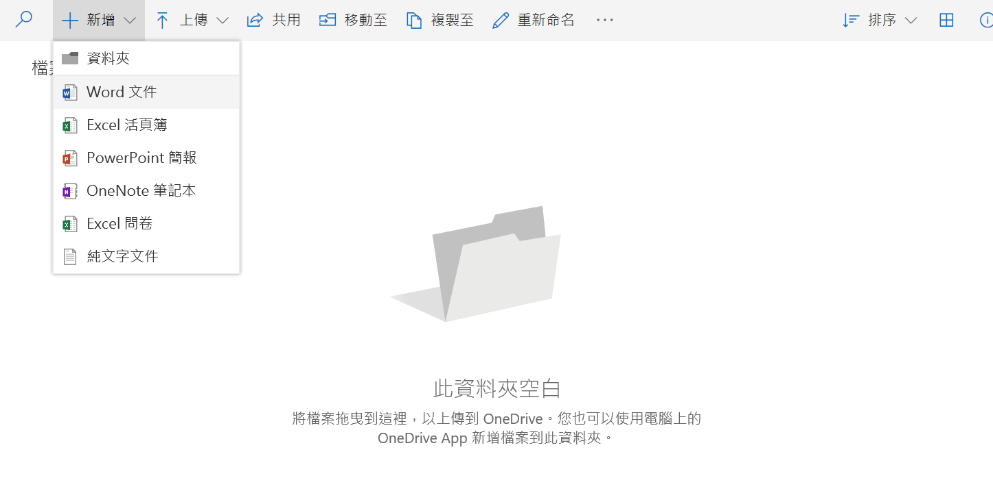 | - 進入OneDriver，點選新增WORD文件。
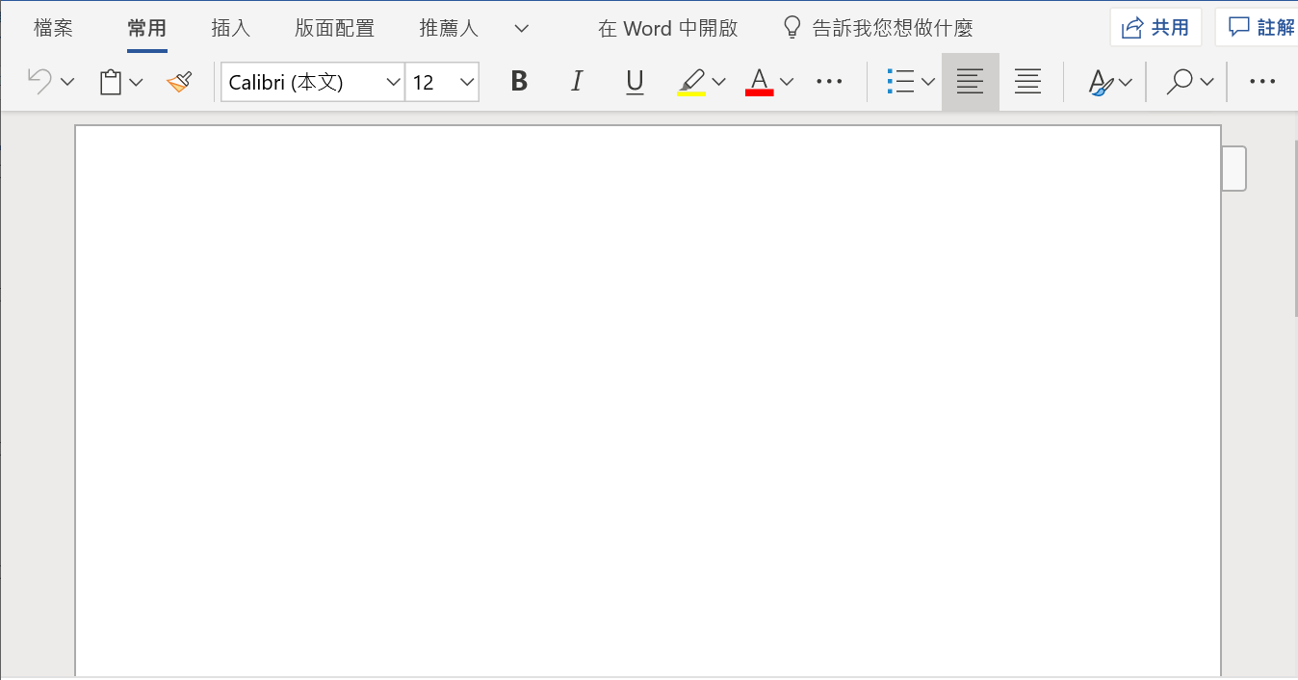 | - 進入Word文書編輯Online。
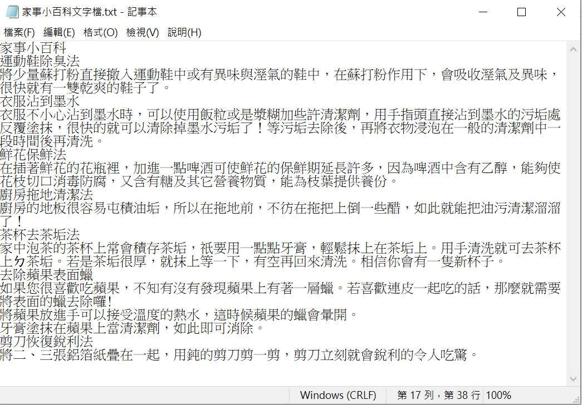 | - 打開【家事小百科文字檔】檔案。
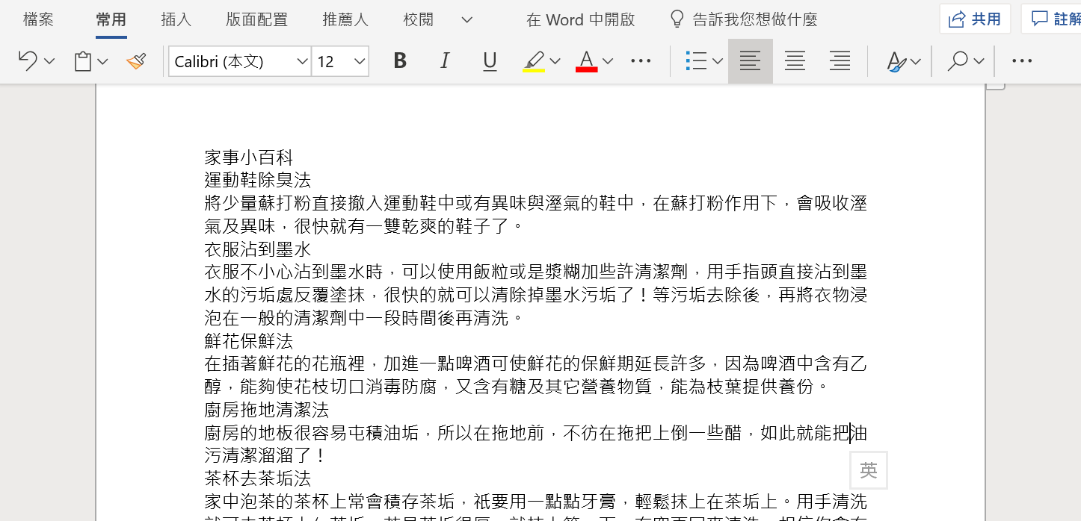 | - 將文字檔案內容複製貼上進來。

1-2標題製作
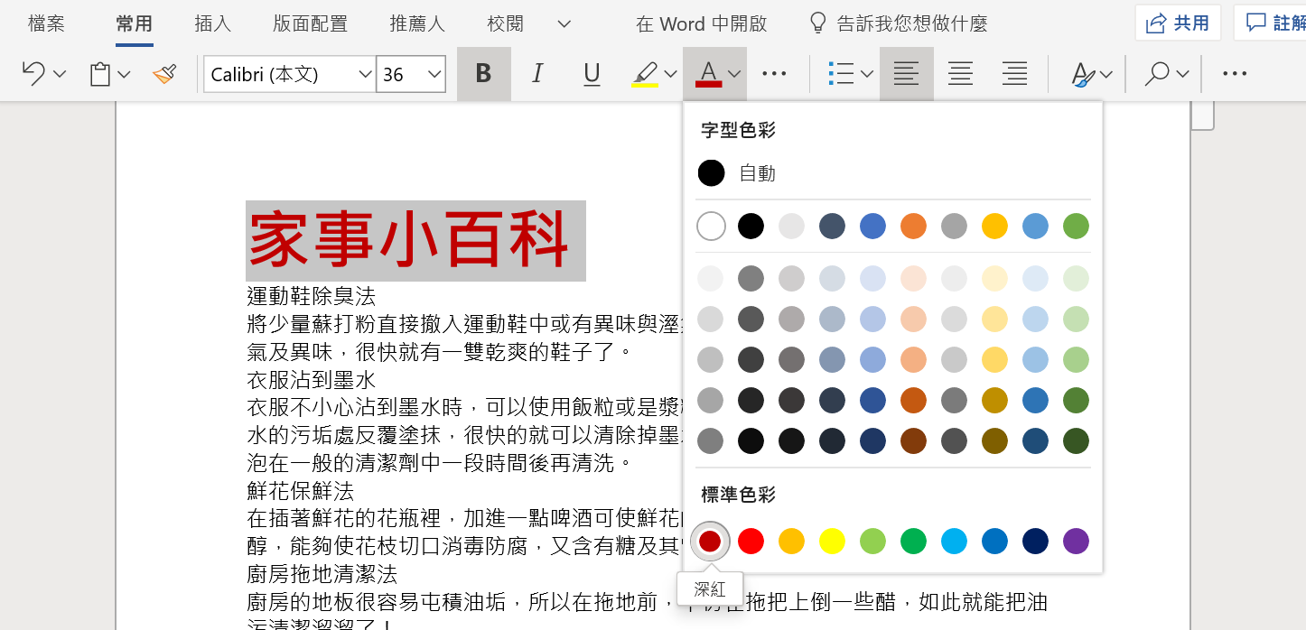 | - 選取第一行【家事小百科】文字，設定字體大小【36】、粗體及顏色【深紅】。
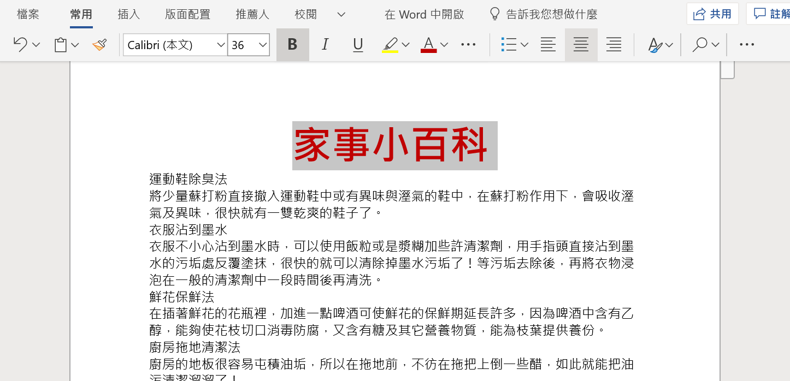 | - 選擇【段落】群組【文字置中】。

1-3段落格式
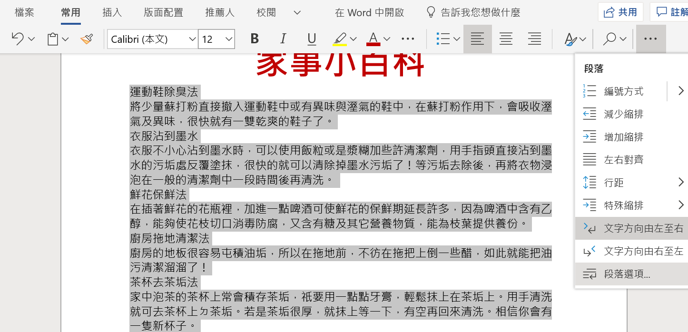 | - 選取其他全部文字，選擇【段落選項】。
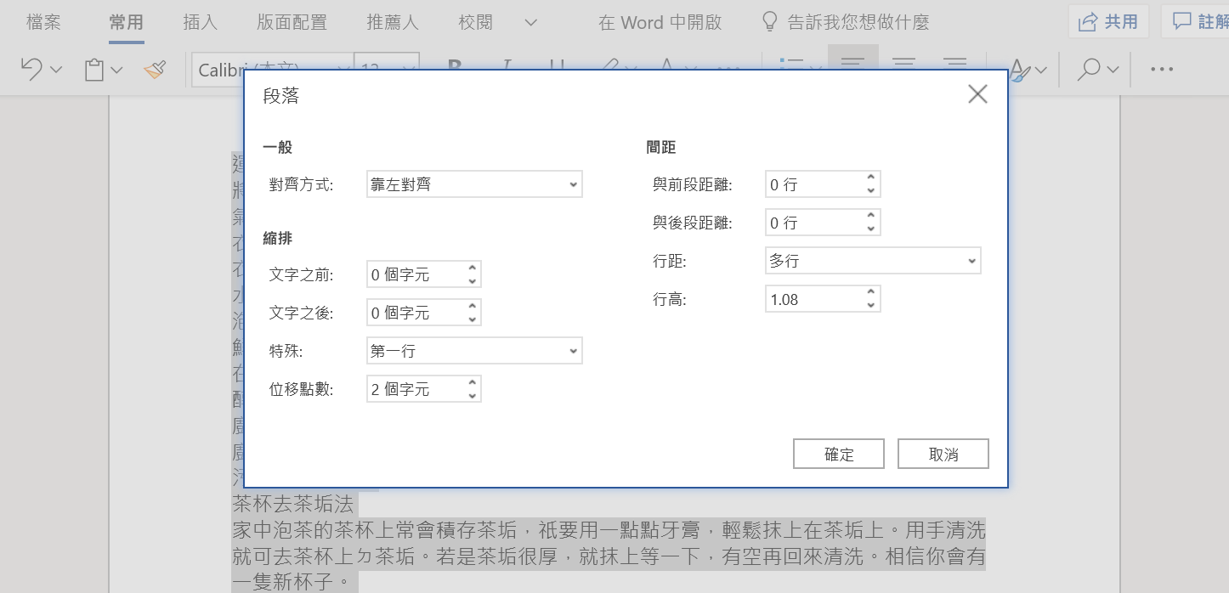 | - 選擇特殊【第一行】，偏移點數【2個字元】，按【確定】鈕。
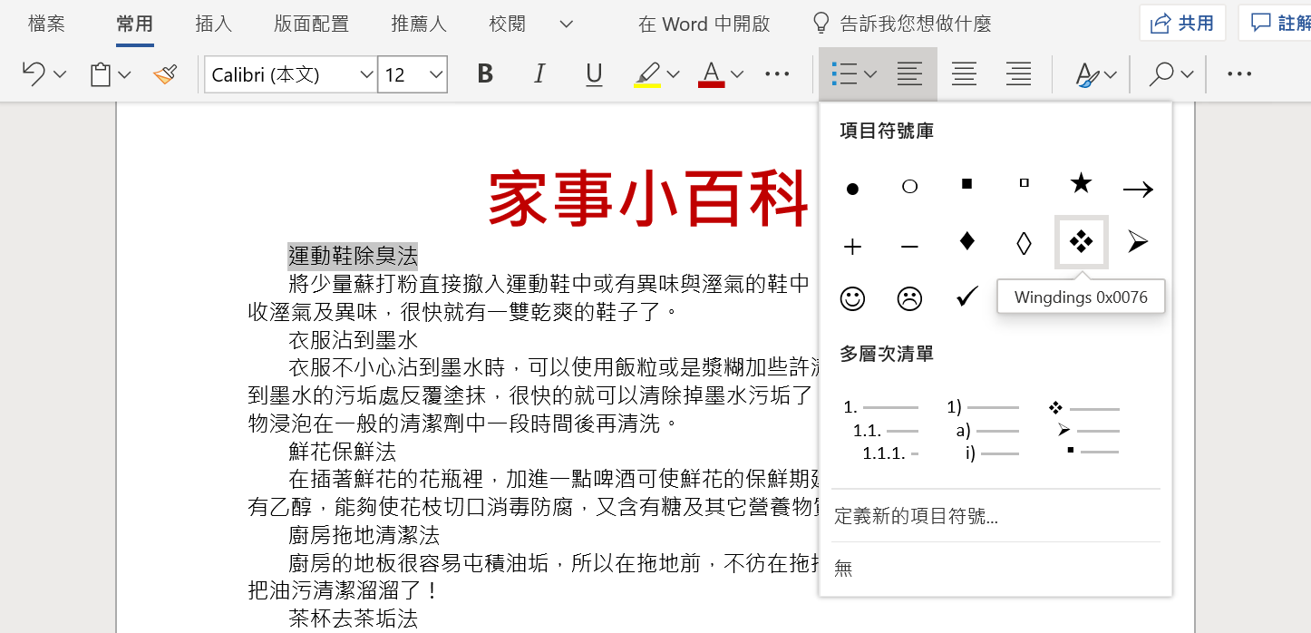 | - 選擇「運動鞋除臭法」文字，選擇項目符號。
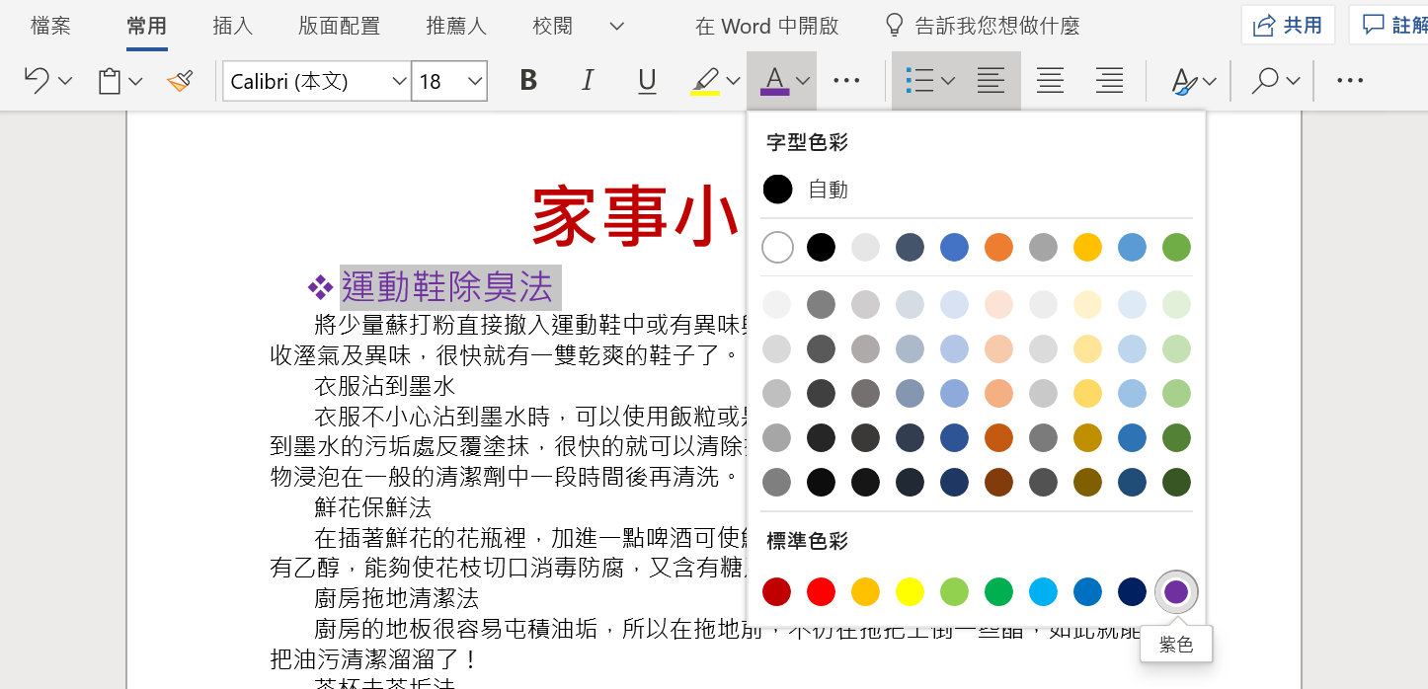 | - 設定字體大小【18】，字體顏色【紫色】。
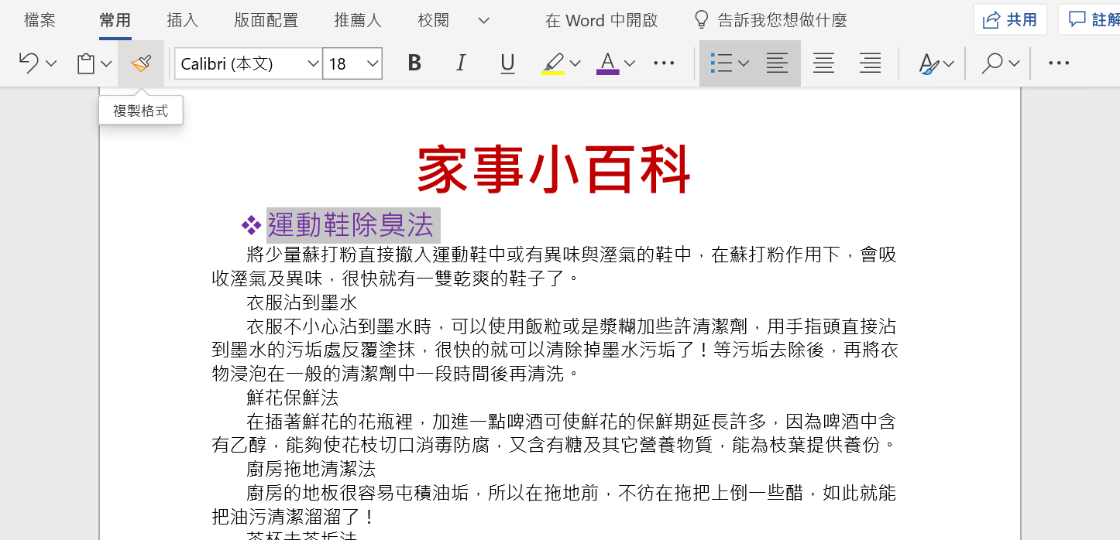 | - 點選【複製格式】。
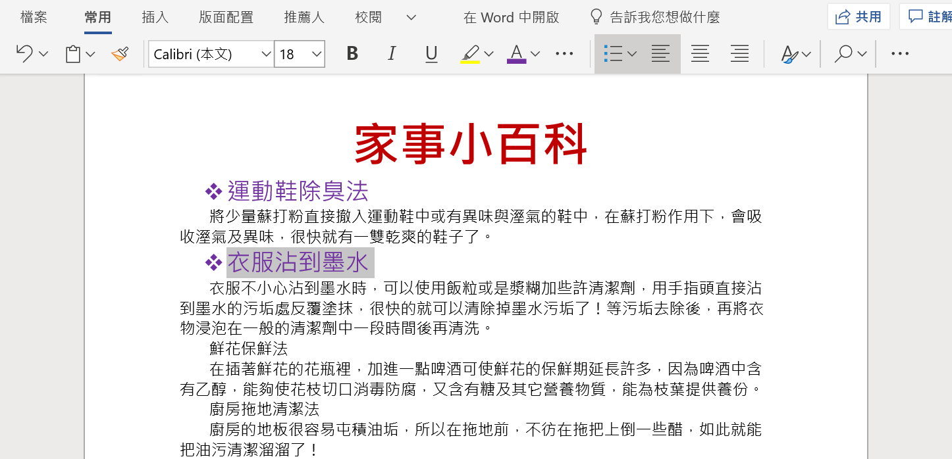 | - 選取【衣服沾到墨水】文字會複製文字格式。
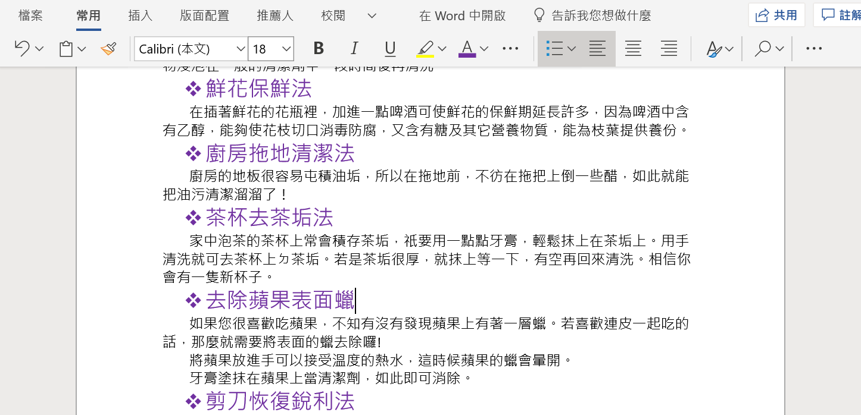 | - 依上述方法將其他的小標題複製文字格式。
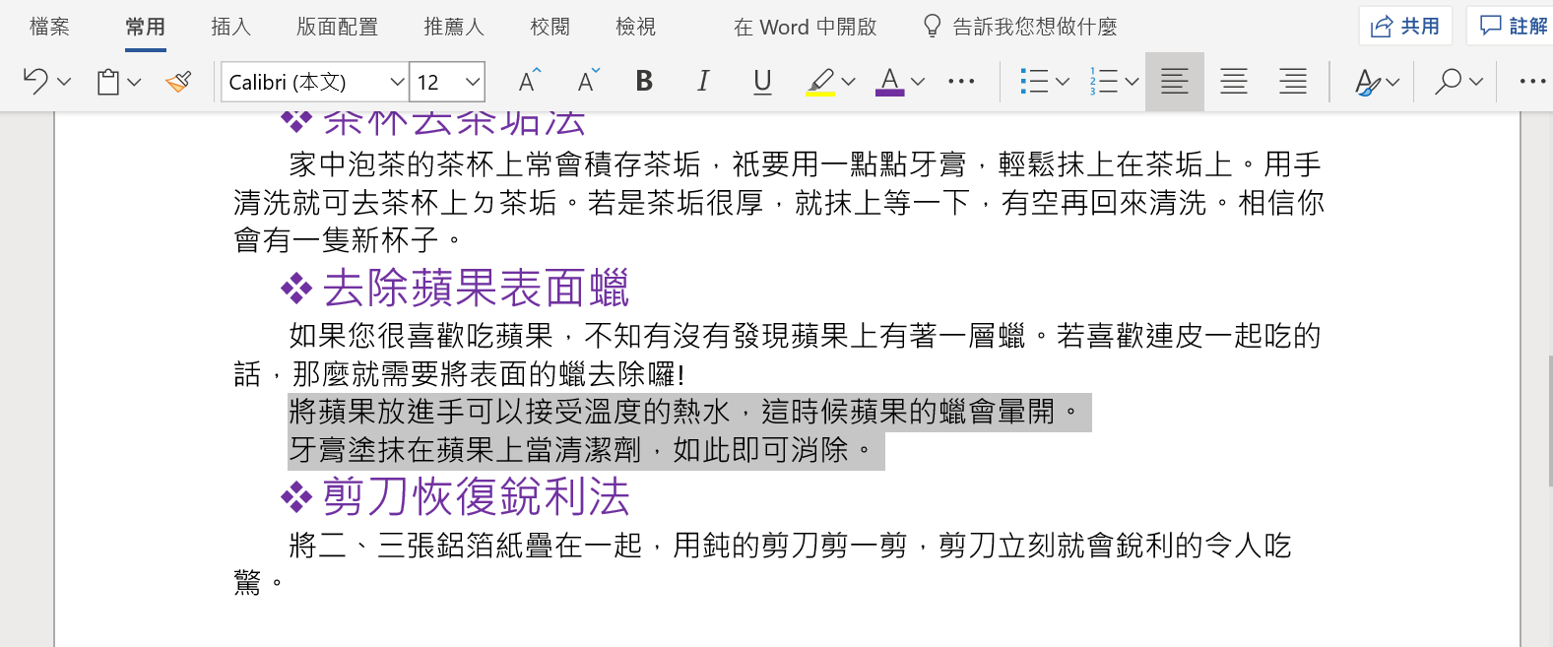 | - 選擇左圖中二段文字。
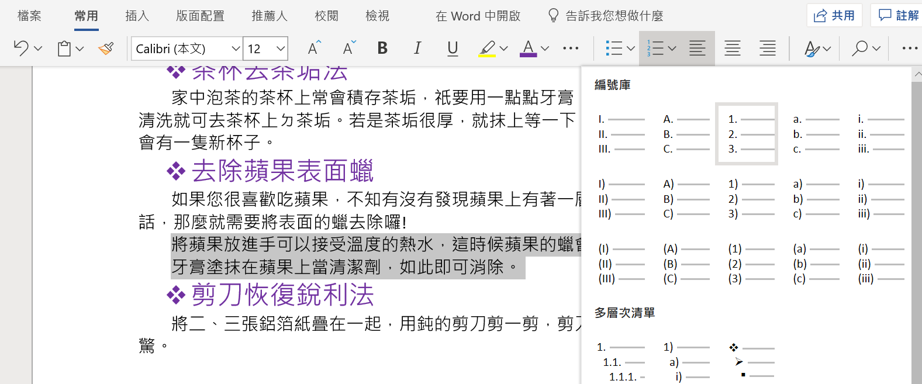 | - 選擇編號中的【1.2.3.】編號。

CH2 試算表-月考成績單

2-1儲存格格式
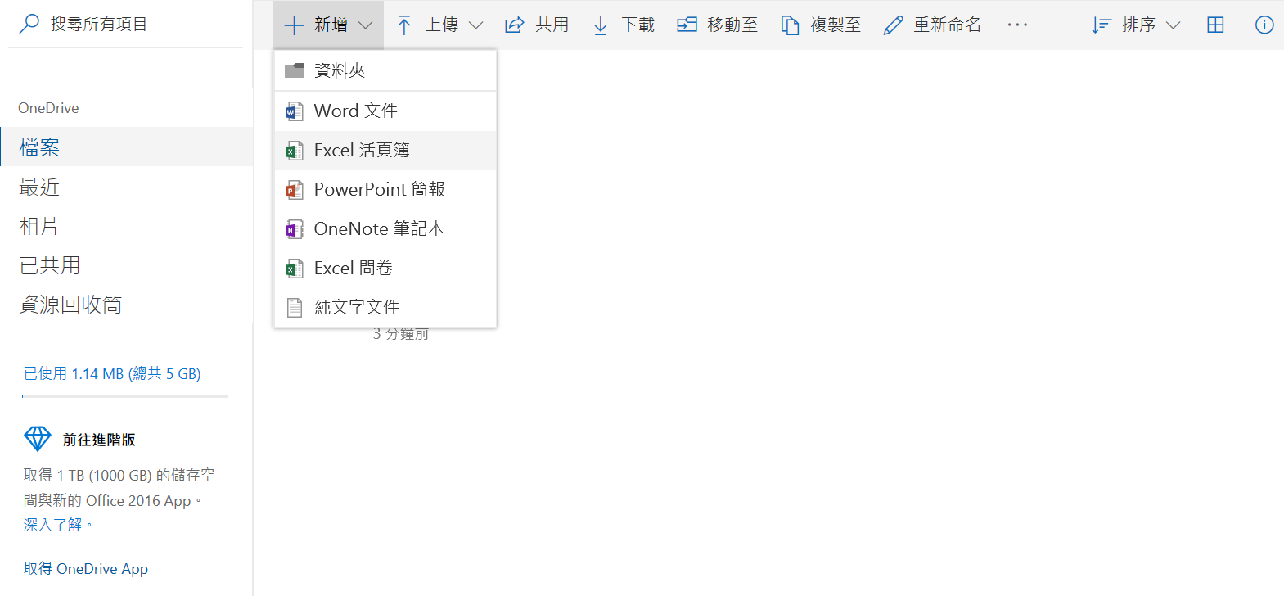 | - 選擇新增【Excel試算表】。
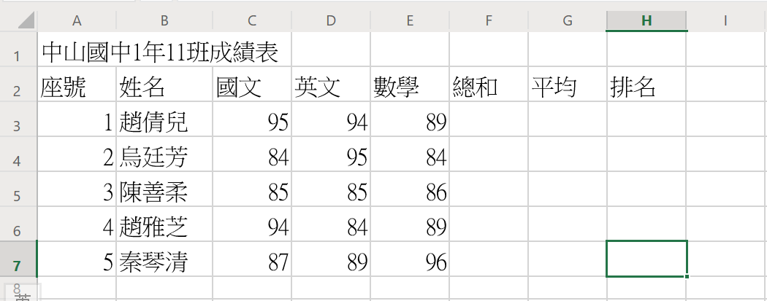 | - 輸入左側資料。
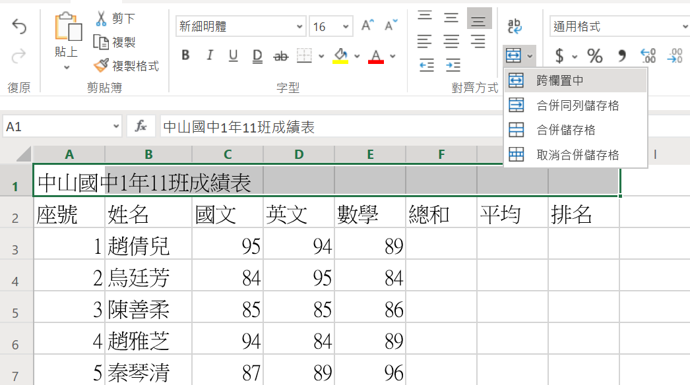 | - 選取儲存格【A1至H1】，選擇【跨欄置中】。
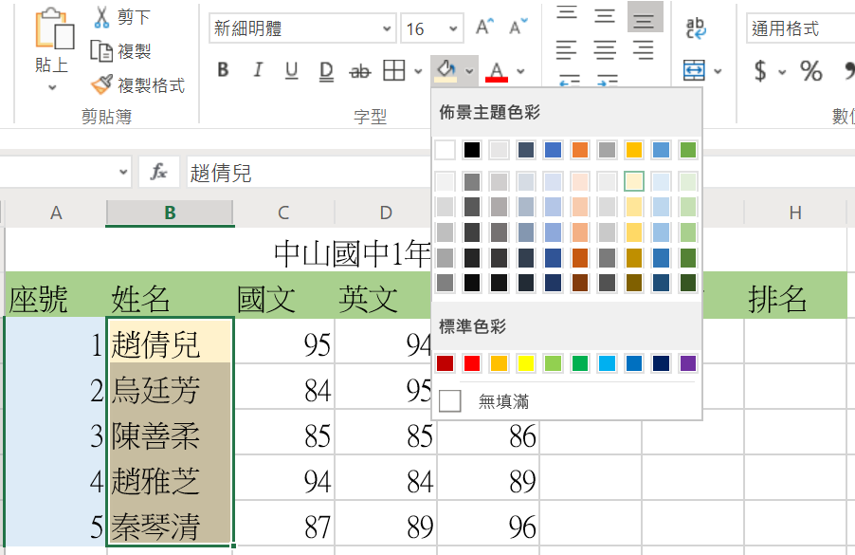 | - 設定對齊方式及填滿儲存格色彩。
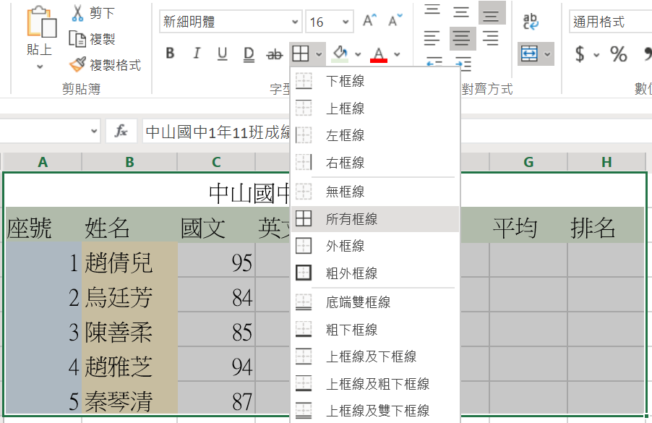 | - 設定儲存格框線。

2-2函數
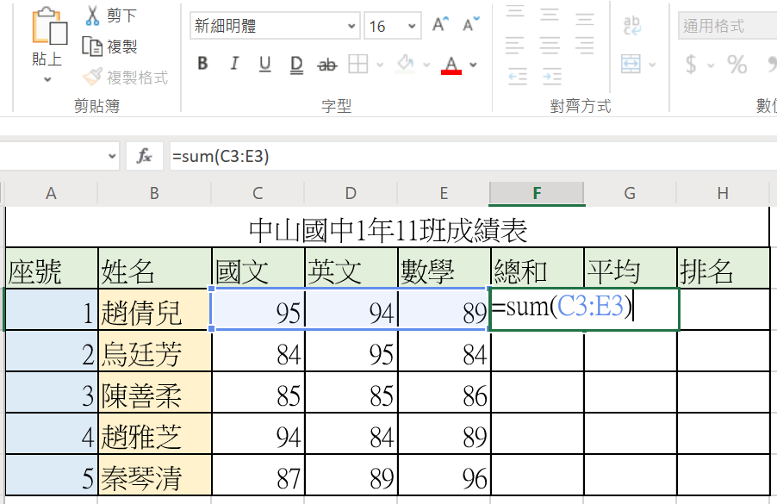 | - 點選儲存格【F3】，輸入【=SUM(C3:E3)】，表示計算由儲存格【C3到E3】的總和，按【Enter】鍵。
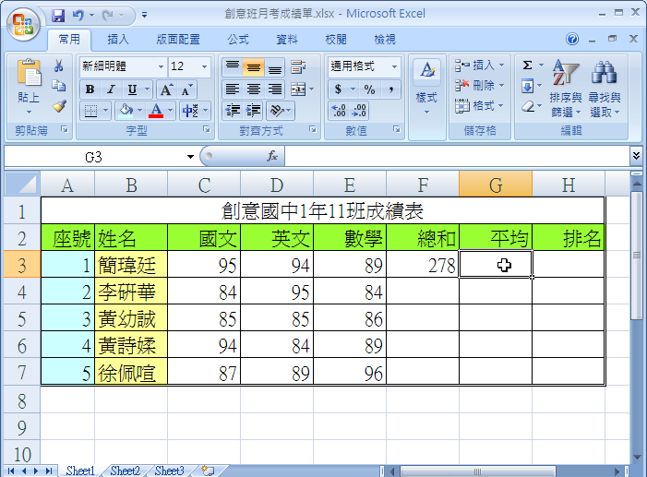 | - 點選儲存格【G3】。
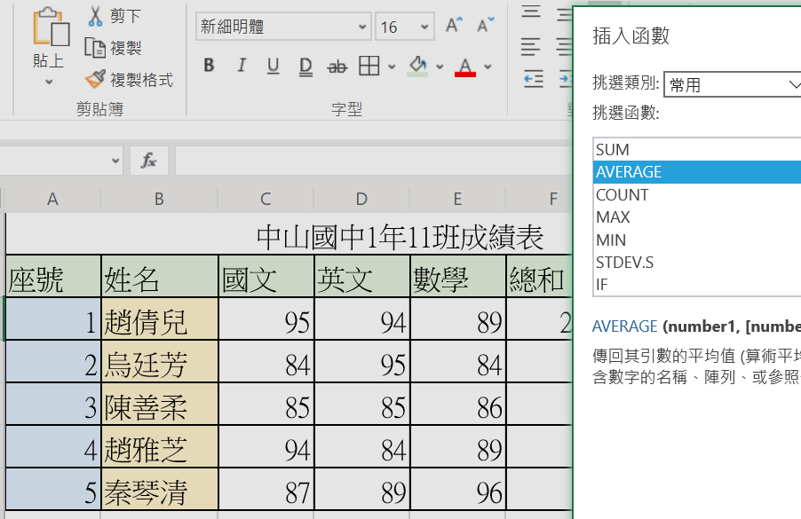 | - 選擇【$f_{x}$】插入函數【AVERAGE】。
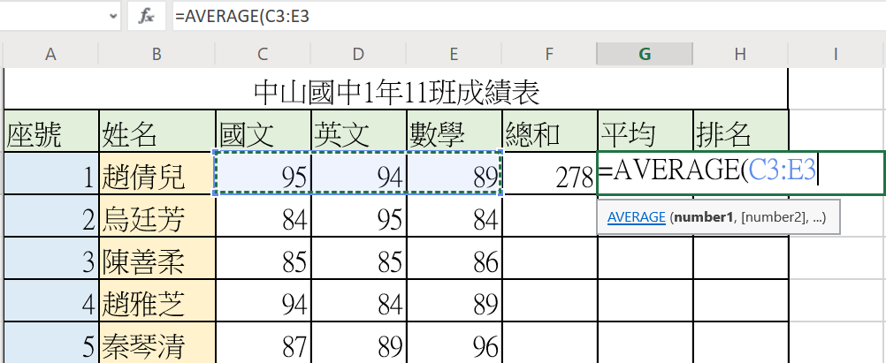 | - 拖曳儲存格【C3至E3】，可以看到儲存格【G3】中的值變更了。
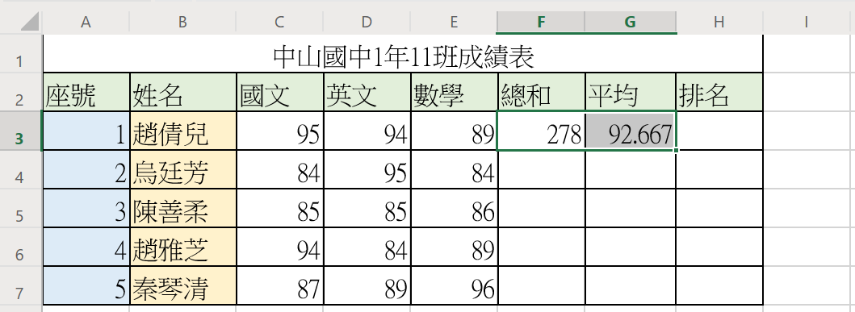 | - 拖曳選擇儲存格【F3至G3】，將滑鼠移到選取區右下角，游標呈【＋】字狀。
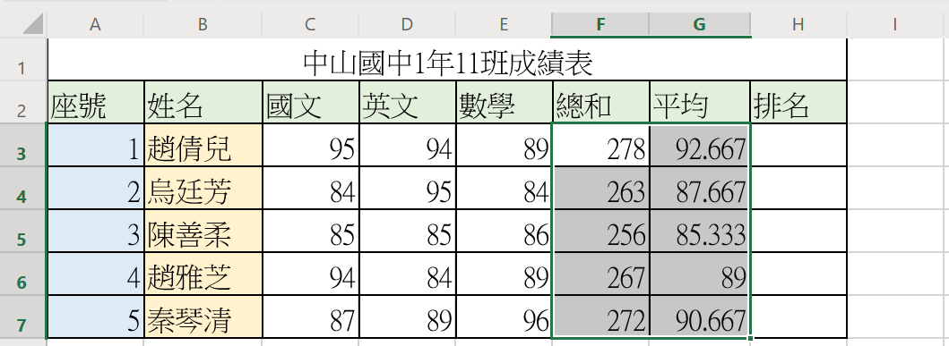 | - 拖曳到第７列後放開滑鼠就完成複製了。
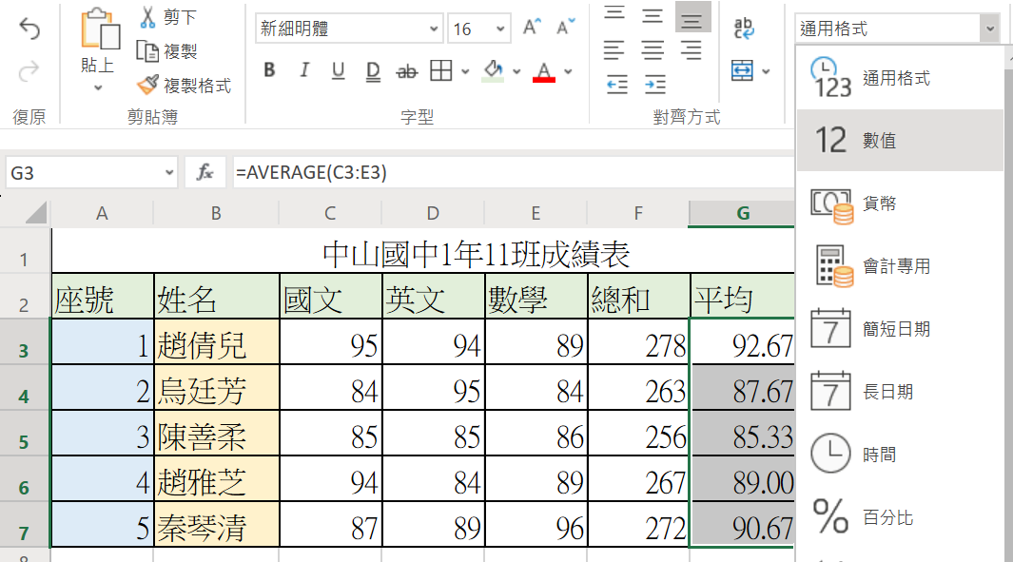 | - 選取儲存格【G3至G7】，選擇【通用格式/數值】。

2-2絕對函數
在試算表中有一個相當重要的觀念就是【相對位址與絕對位址】。在使用公式及函數時若是沒有釐清相對位址與絕對位址的差異，往往會導致錯誤。

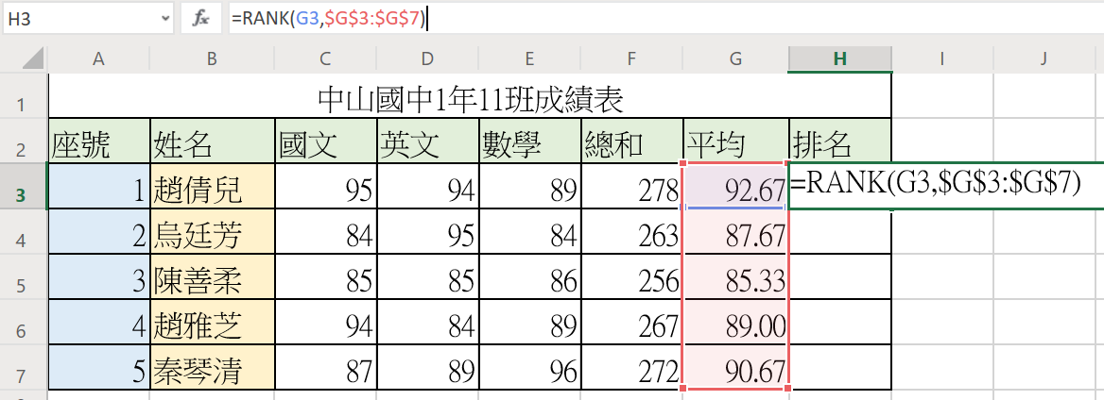 | - 儲存格【H3】輸入為【=RANK(G3,$G$3:$G$7)】。
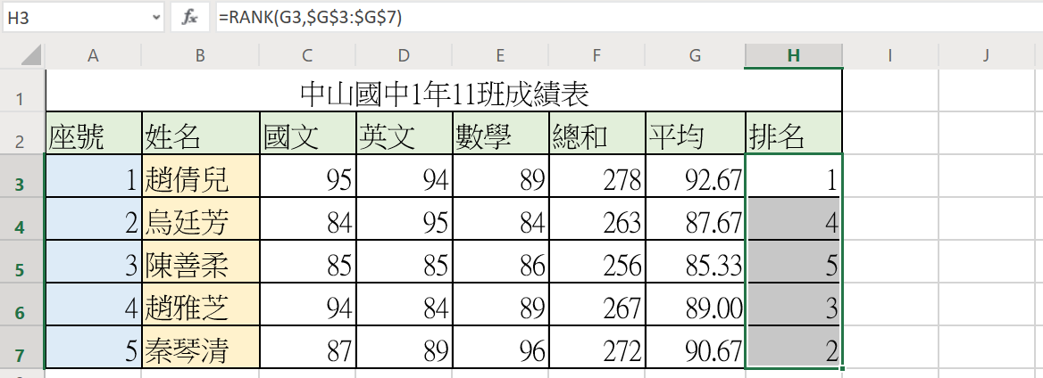 | - 拖曳複製儲存格【H3】到儲存格【H4至H7】。
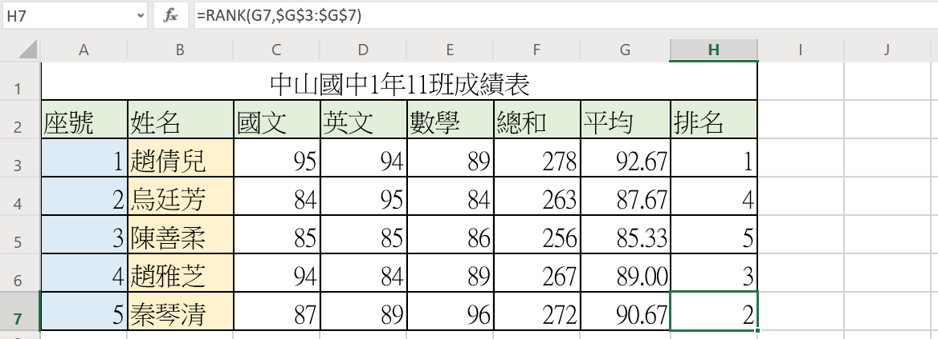 | - 排名順序是正確的，看一下儲存格【H7】是否有將絕對位址保留？
 | - 。

CH3簡報-營隊說明會

3-1 新增簡報

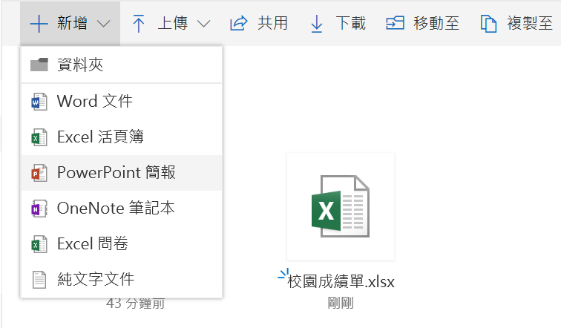 | - 選擇【新增/PowerPoint簡報】
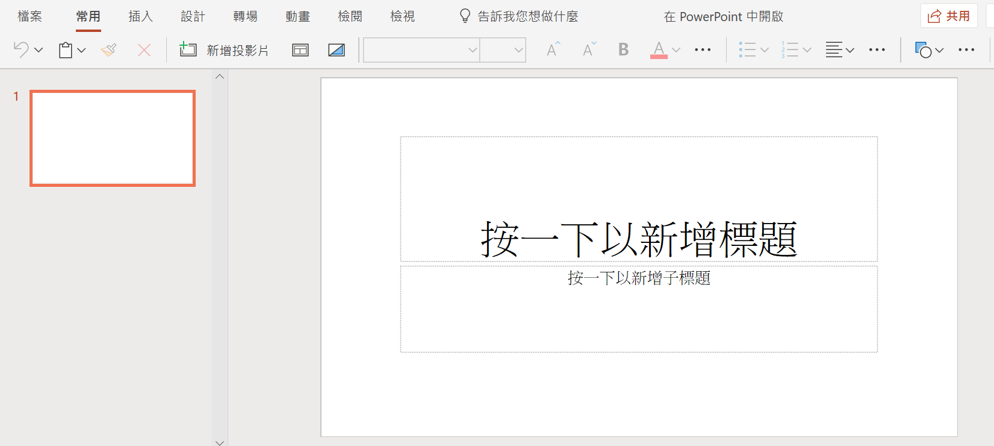 | - PowerPoint將會自動建立一個空白簡報。
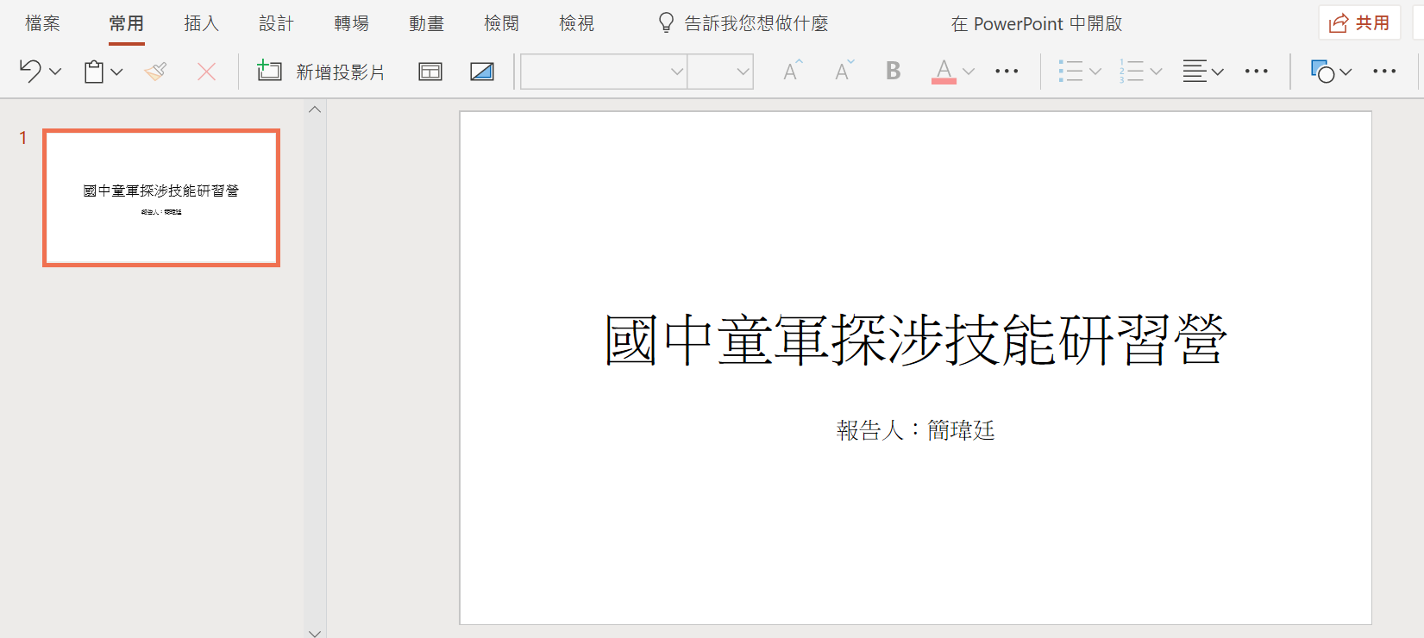 | - 直接點選主標題，輸入簡報標題【國中童軍探涉技能研習營】。  - 點選副標題處，輸入報告人姓名。
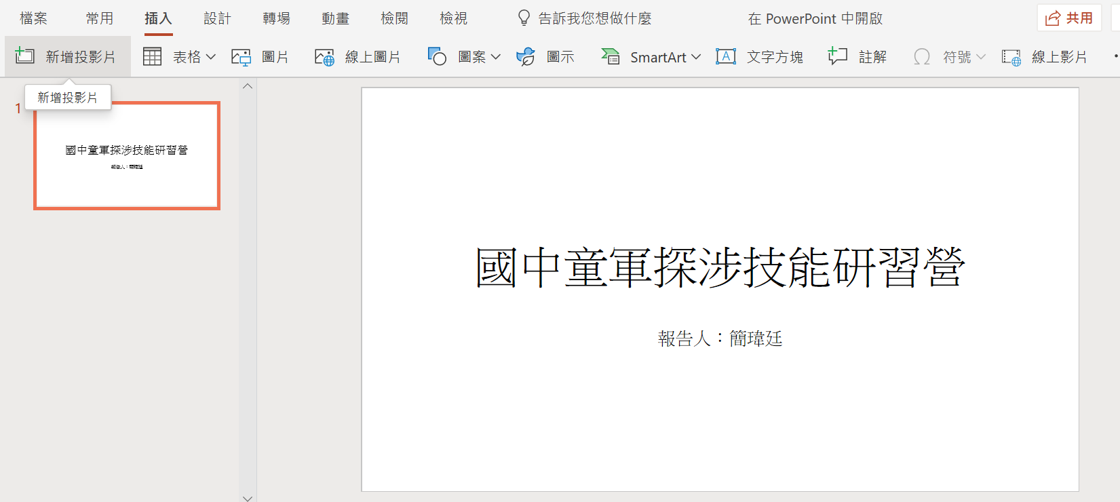 | - 選擇【插入/新增投影片】。
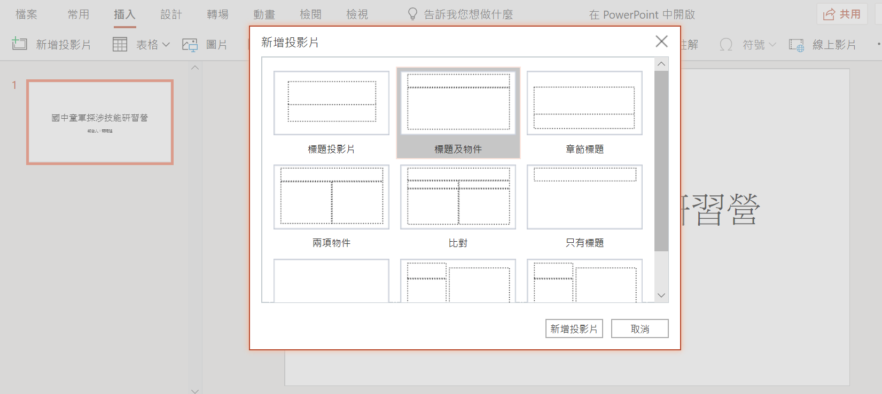 | - 選擇【標題及物件】，按【新增投影片】鈕。
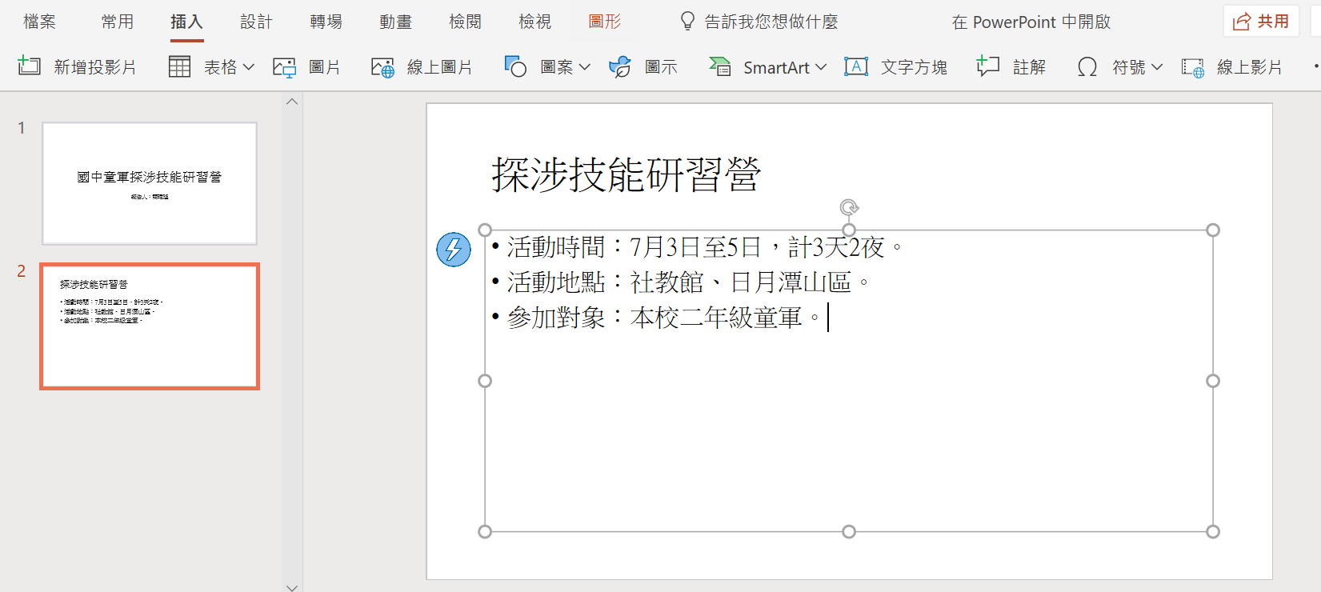 | - 填入標題及物件文字。
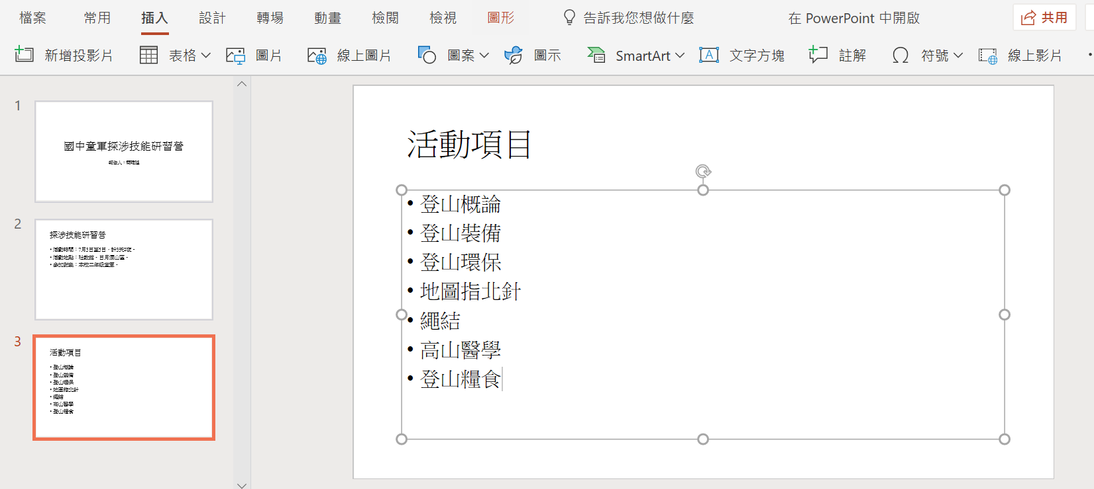 | - 依上述方法完成新增第3頁及內容。
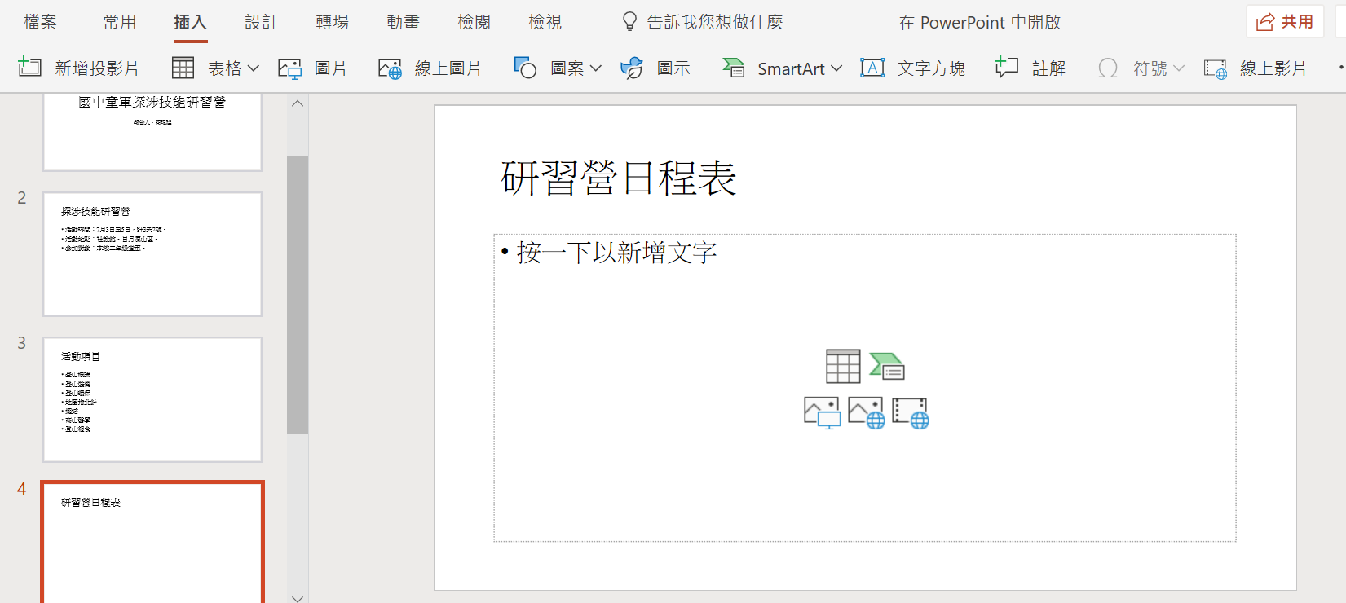 | - 依上述方法完成新增第4頁及內容。
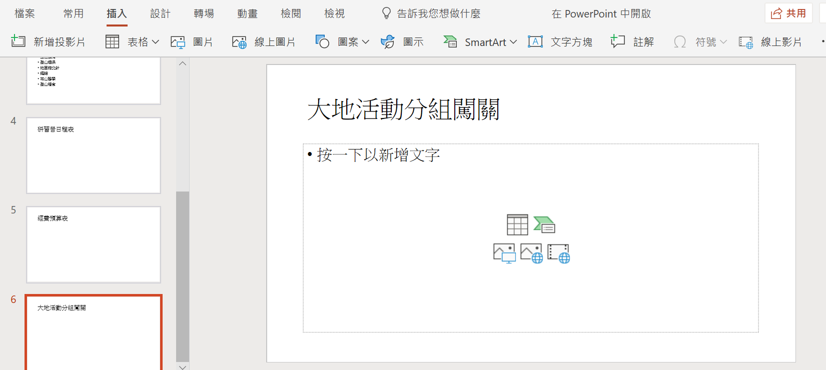 | - 依上述方法完成新增第5頁及內容。

3-2 佈景主題
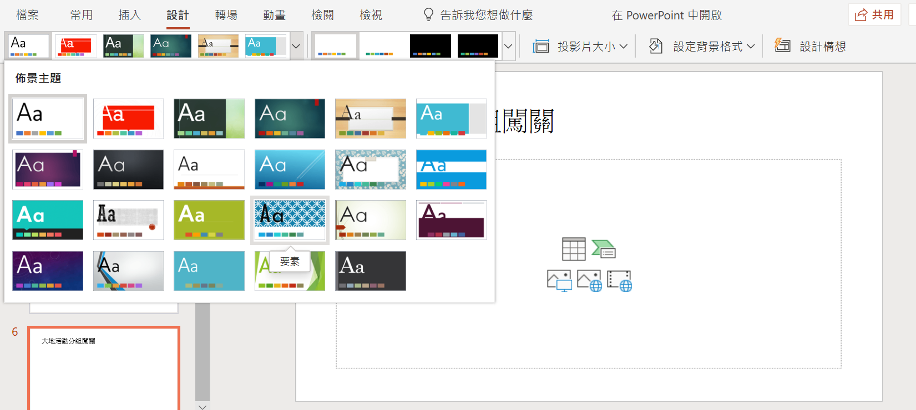 | - 挑選【設計】佈景主題。
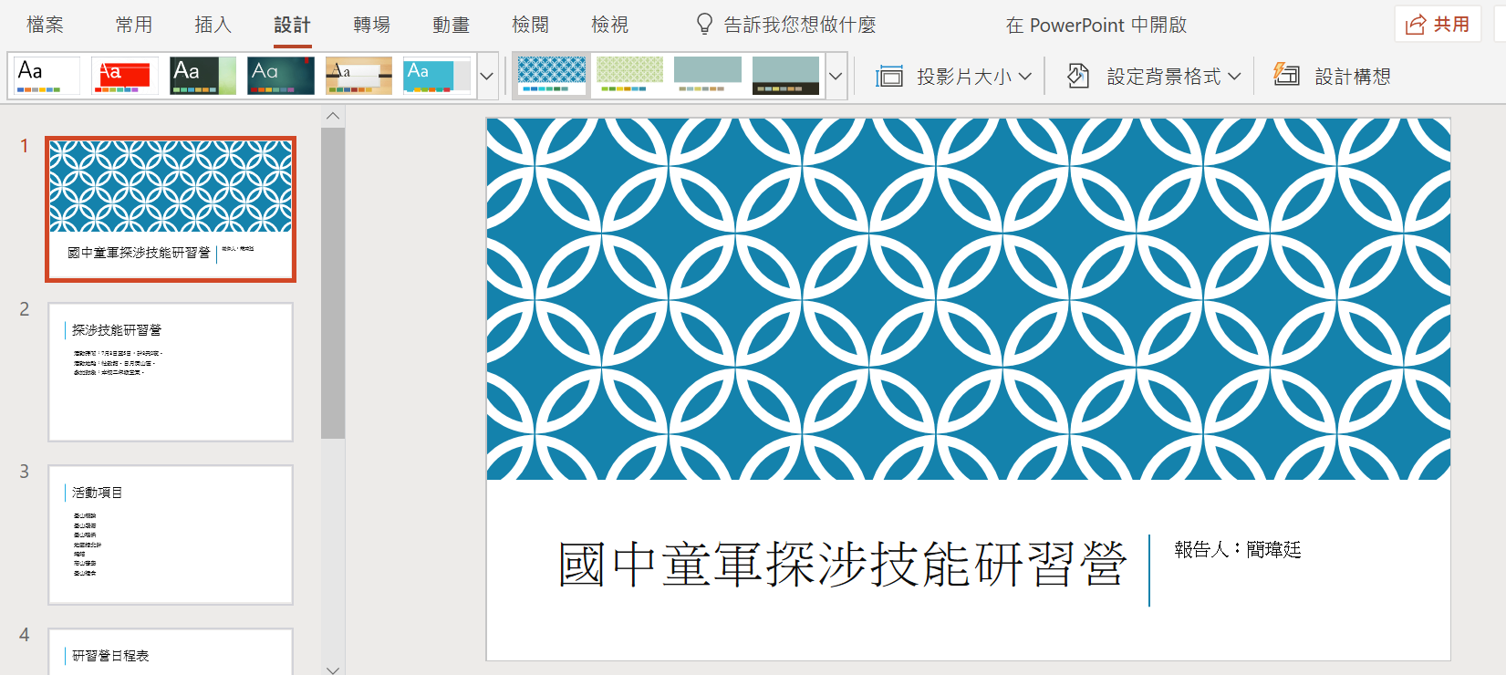 | - 關閉【設計工具】。

3-3 美工圖案
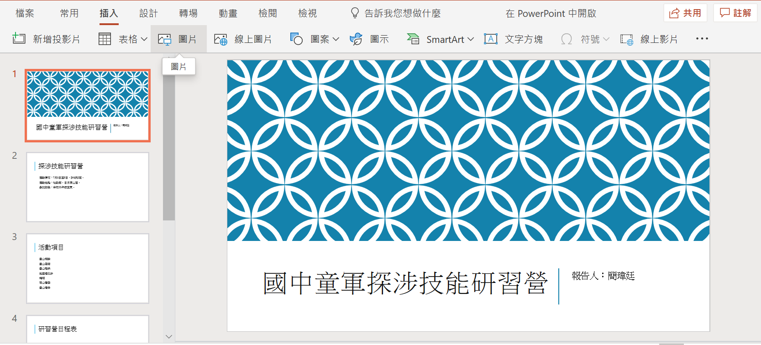 | - 選擇第1頁，點選【插入/圖案】。
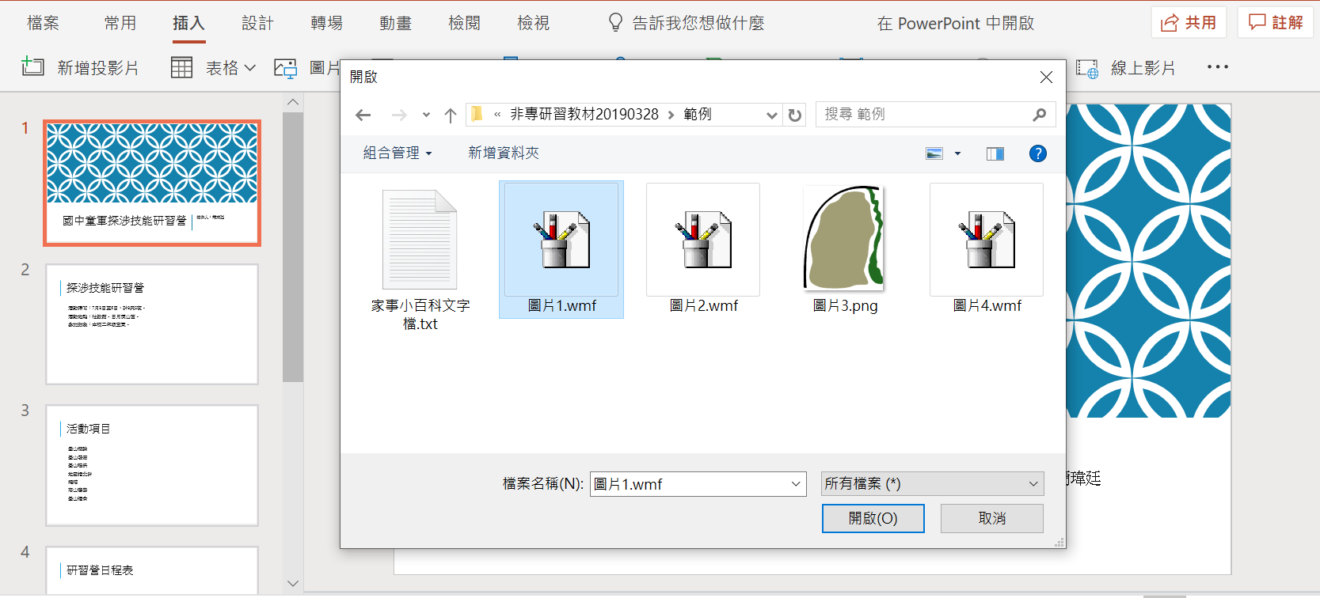 | - 選擇適合的圖案插入
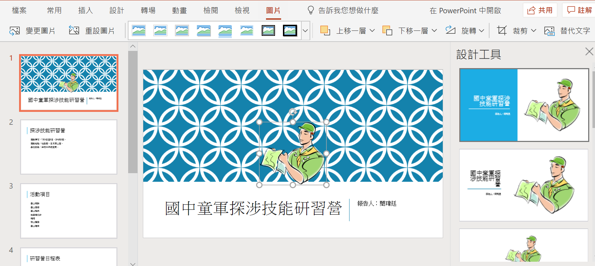 | - 點選設計工具的版面規劃後，關閉設計工具。
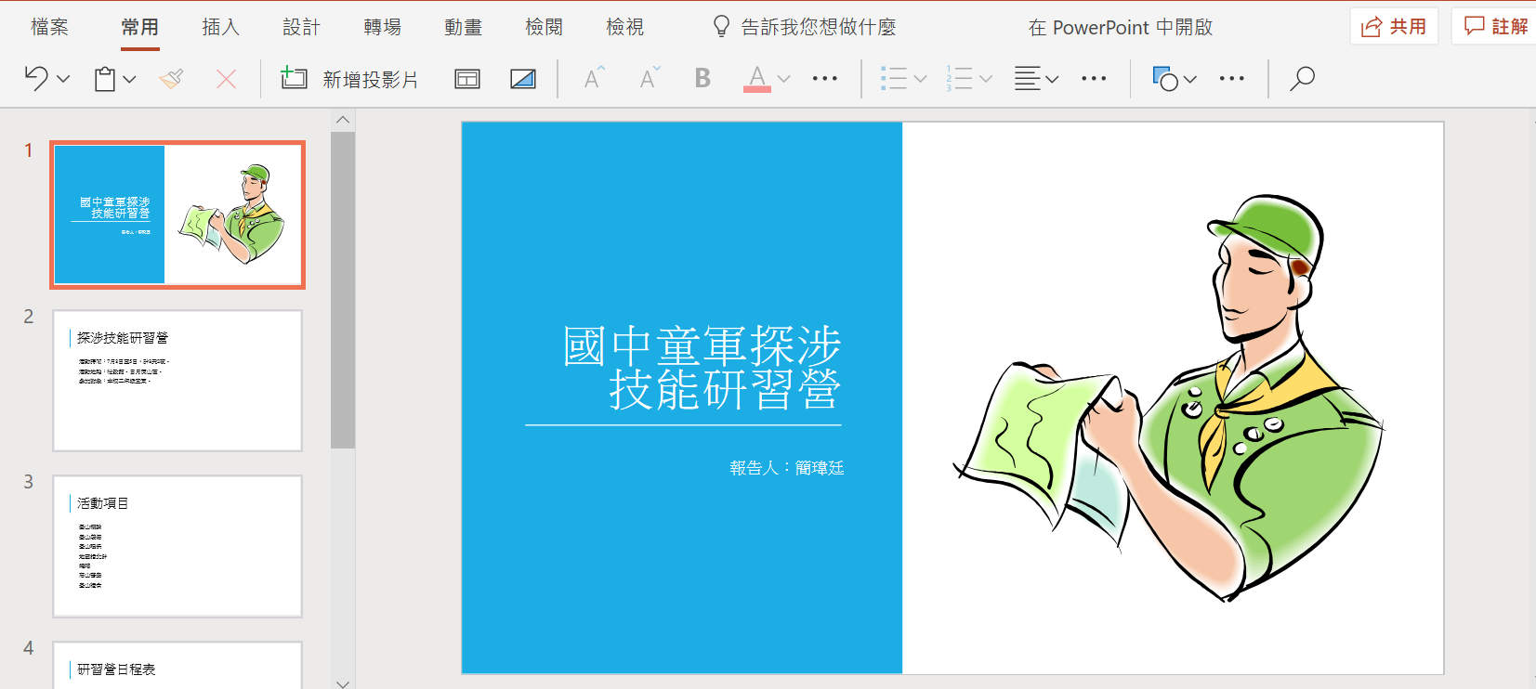 | - 調整圖片大小及位置。
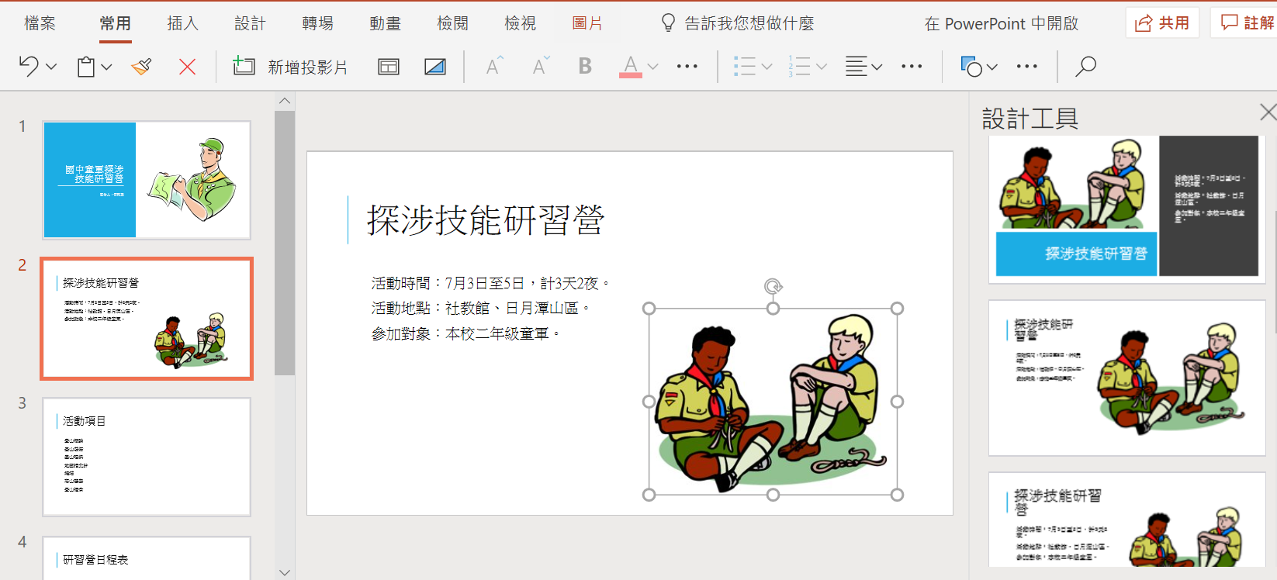 | - 選擇第2頁完成插入圖案
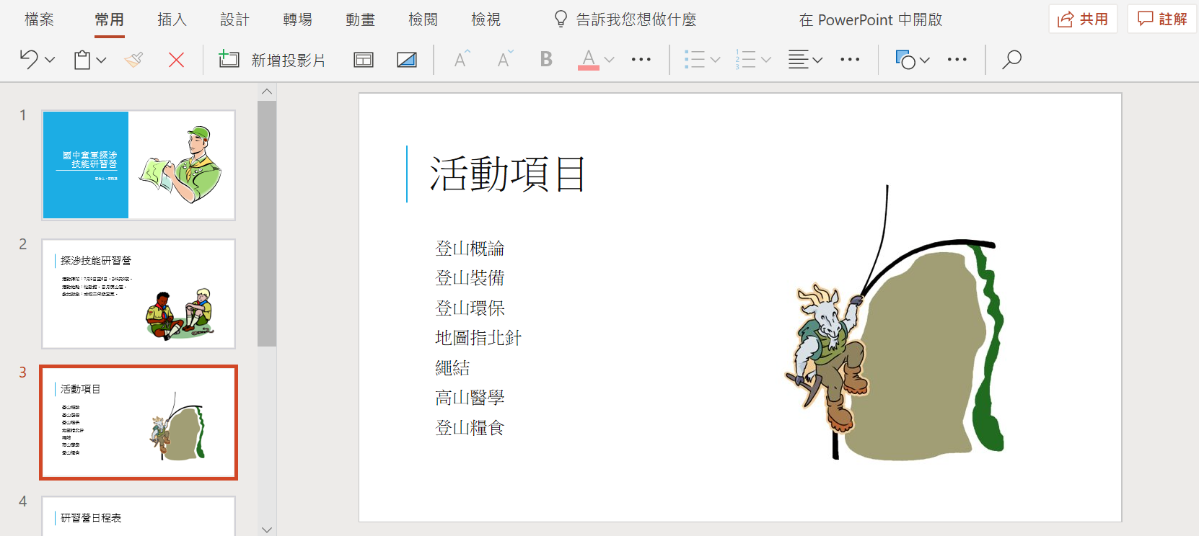 | - 選擇第3頁完成插入圖案。

3-4表格應用
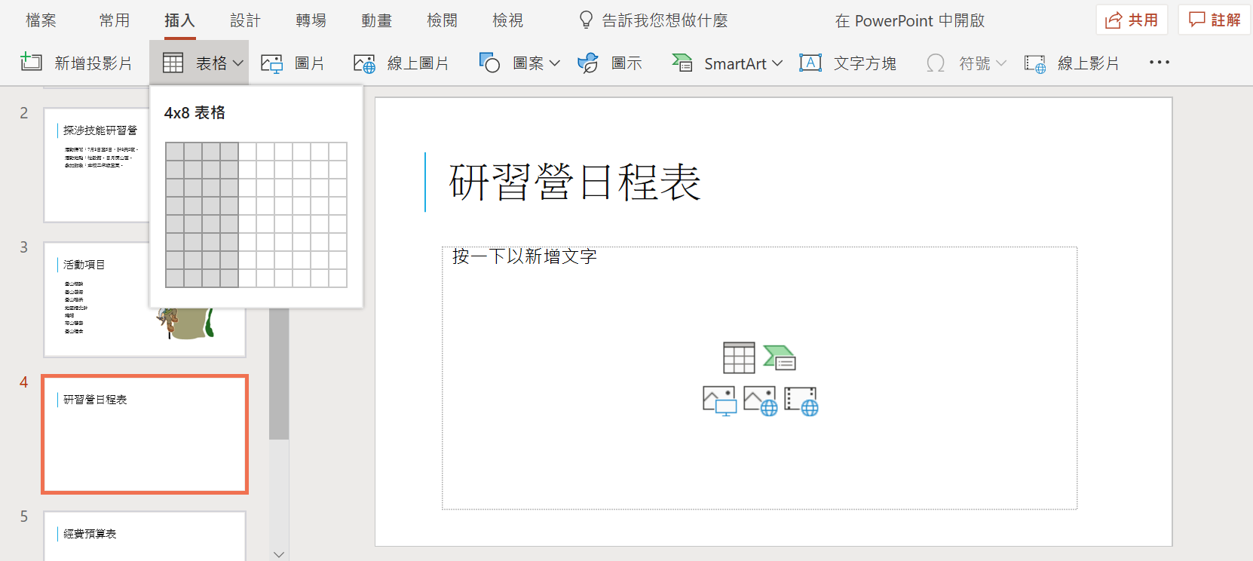 | - 選取簡報第4頁【研習營日程表】。  - 點選【插入/表格】，選擇欄數【4】、列數【8】
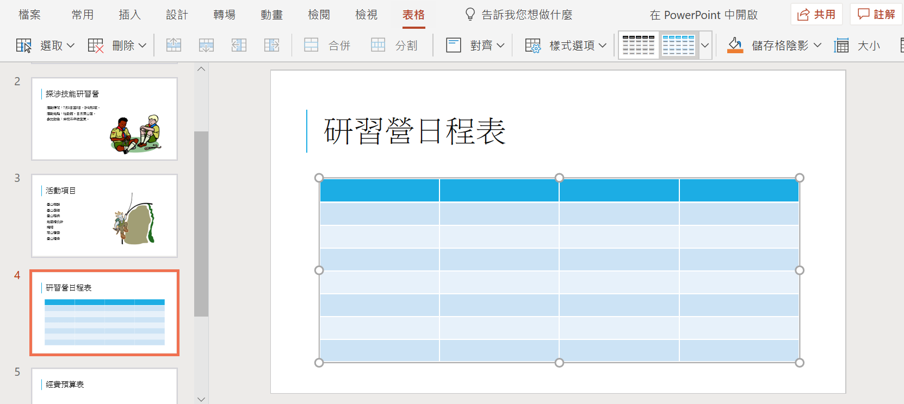 | - 拖曳調整表格的大小使其符合投影片大小。
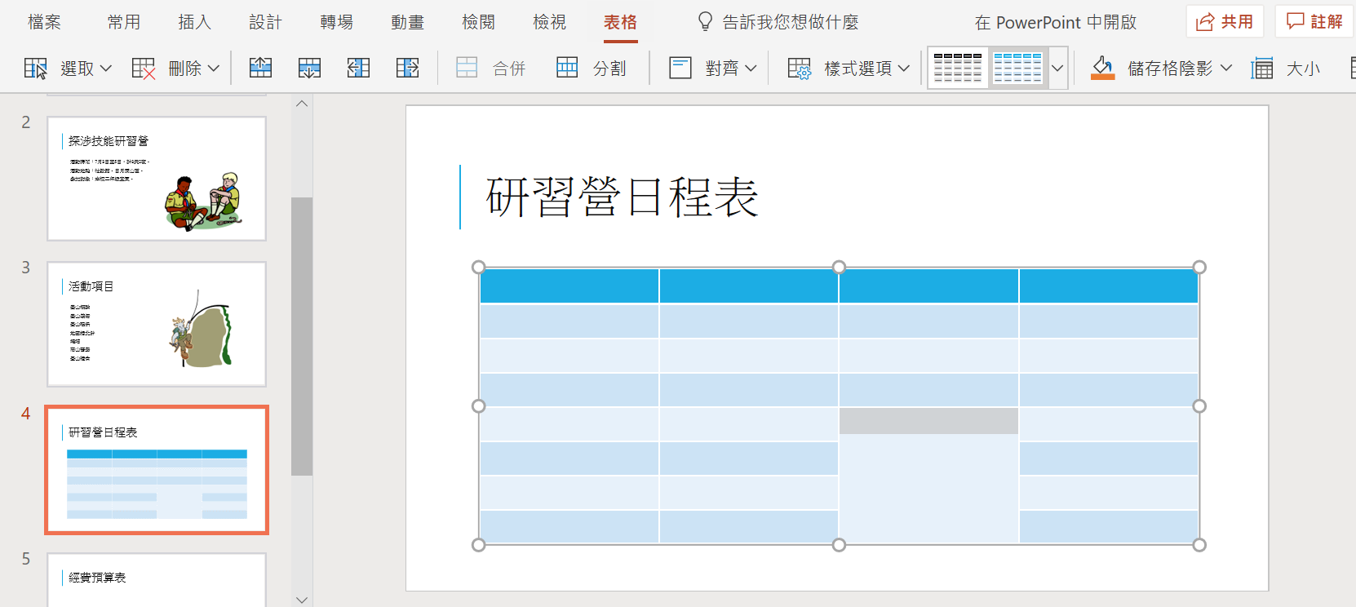 | - 選取表格第3欄第5至8列，點選工具列【表格/合併】。
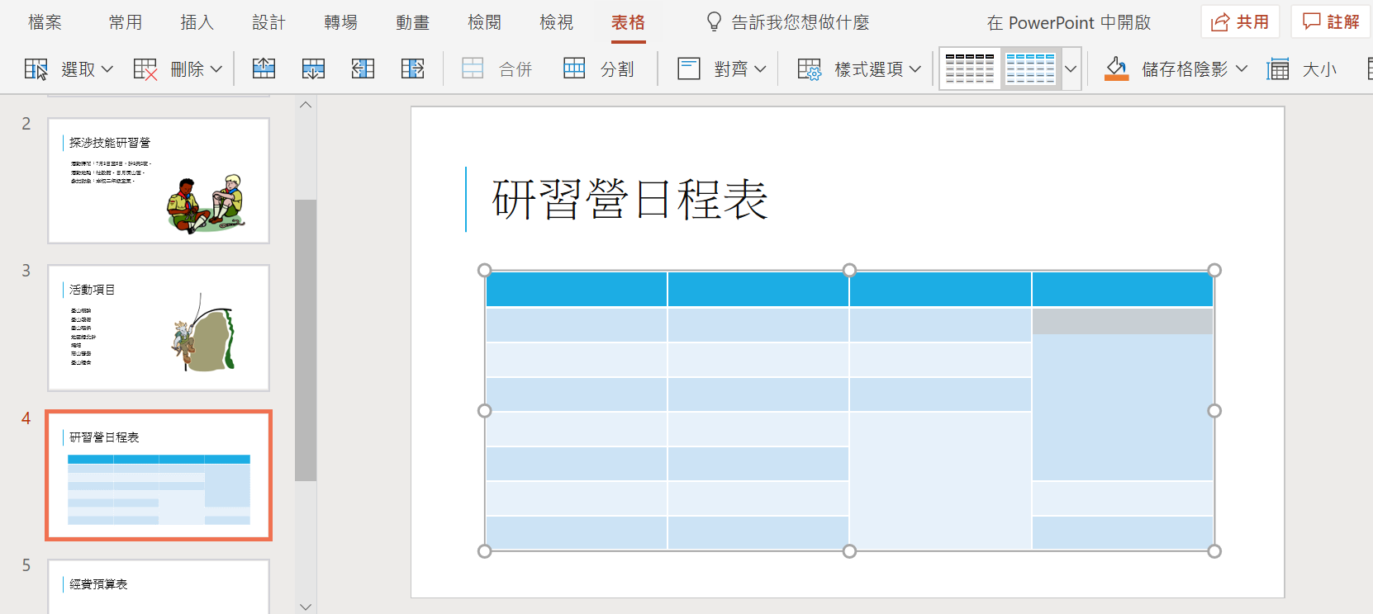 | - 選取表格第4欄第2至6列，點選工具列【表格/合併】。
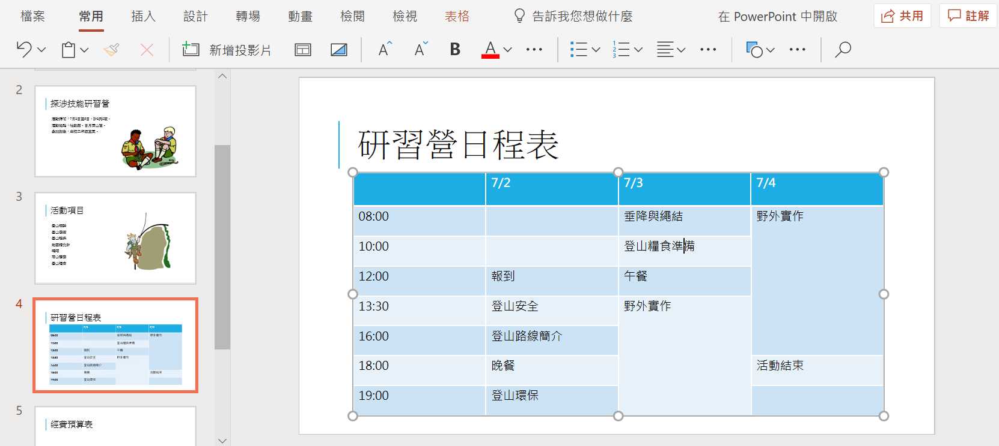 | - 填入營隊各活動內容。
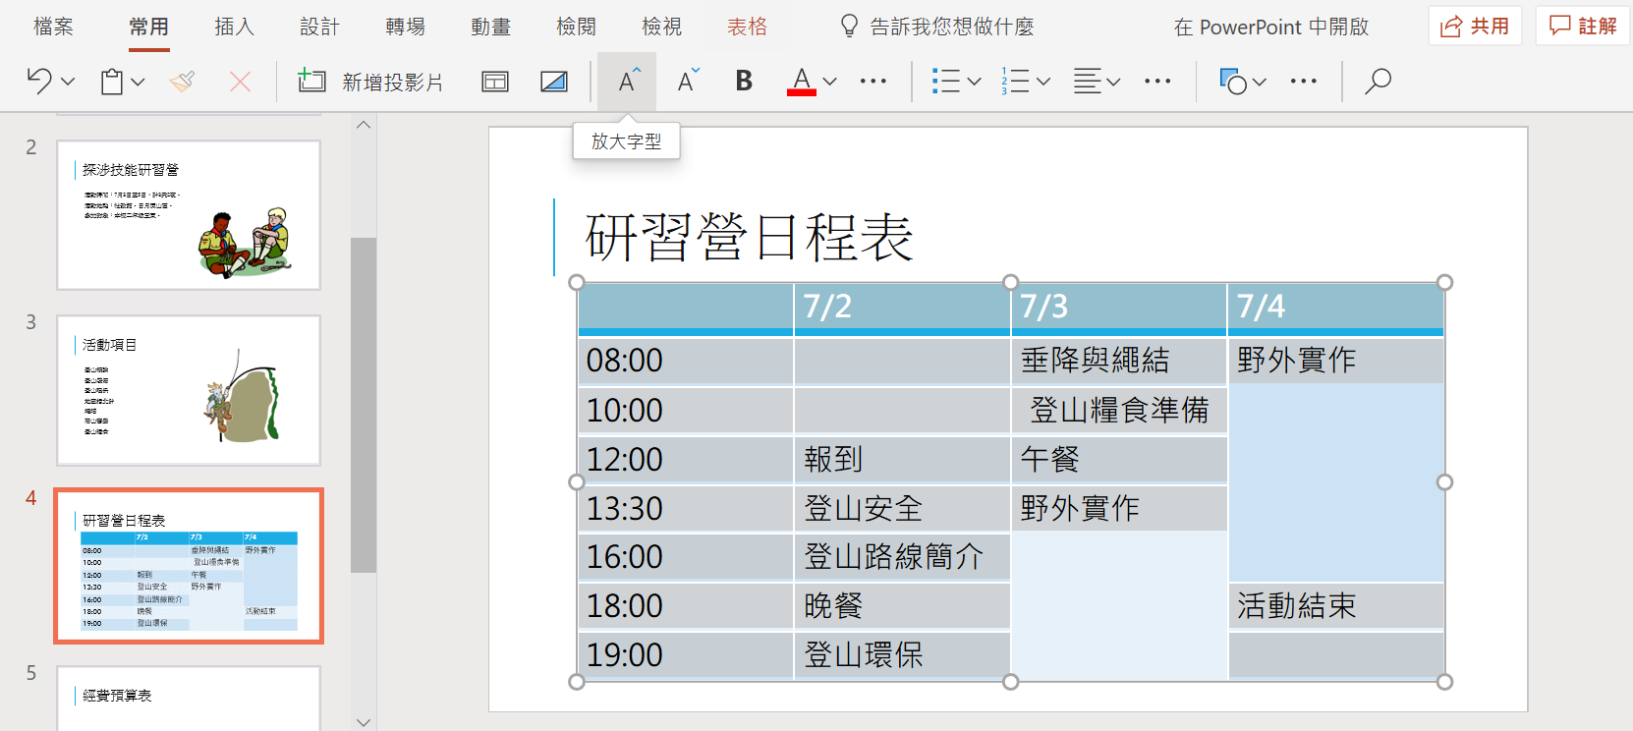 | - 調整字型大小。

3-5 SmartArt應用
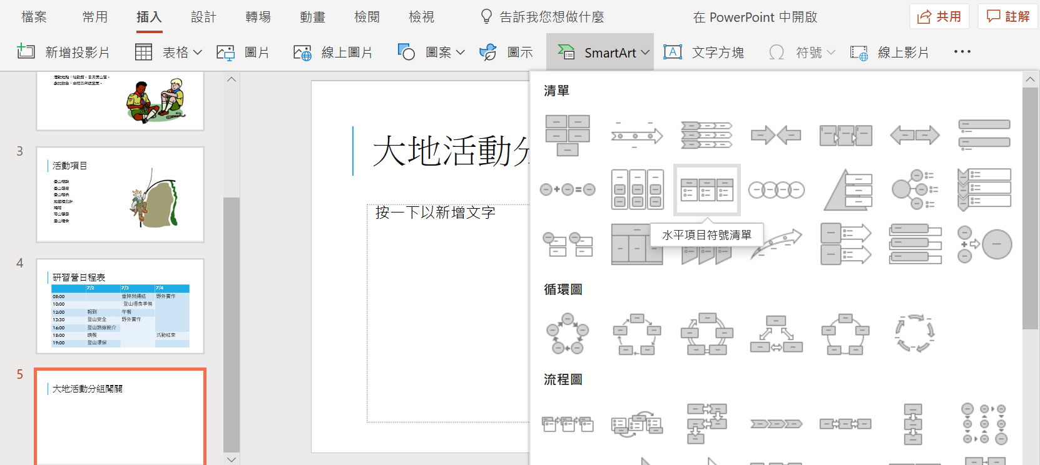 | - 選取第5頁投影片，點選【插入/SmartArt圖形】，點選【水平項目符號清單】。
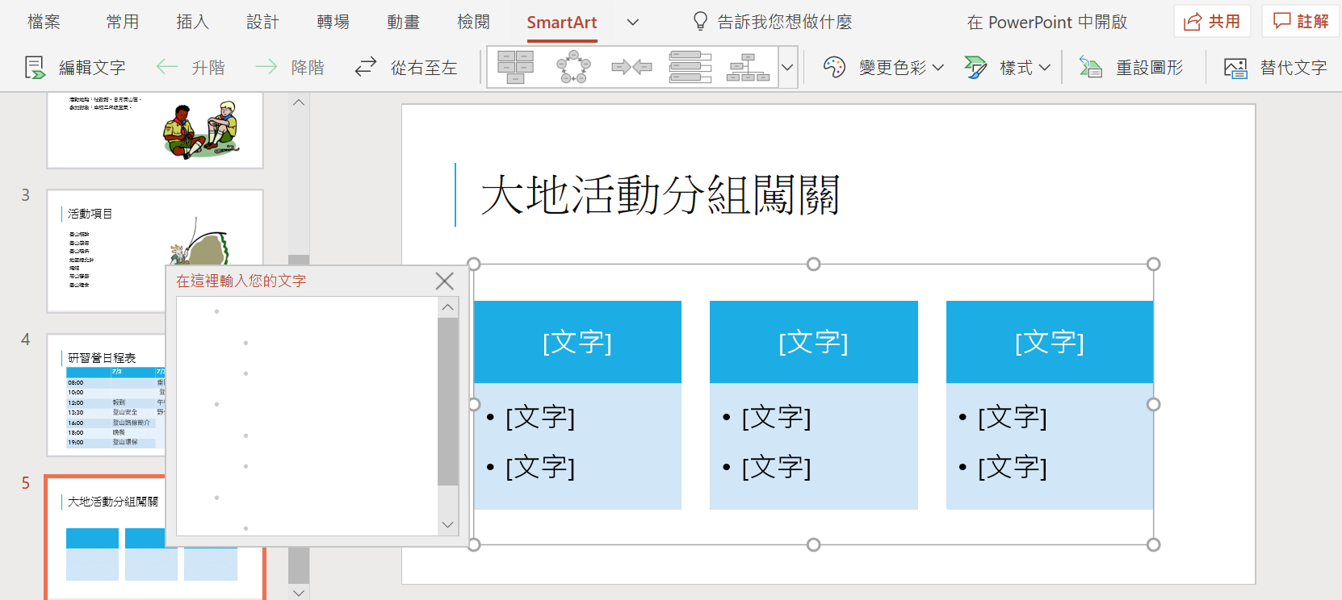 | - 左側的【水平項目符號清單】是主要編輯文字的區域。
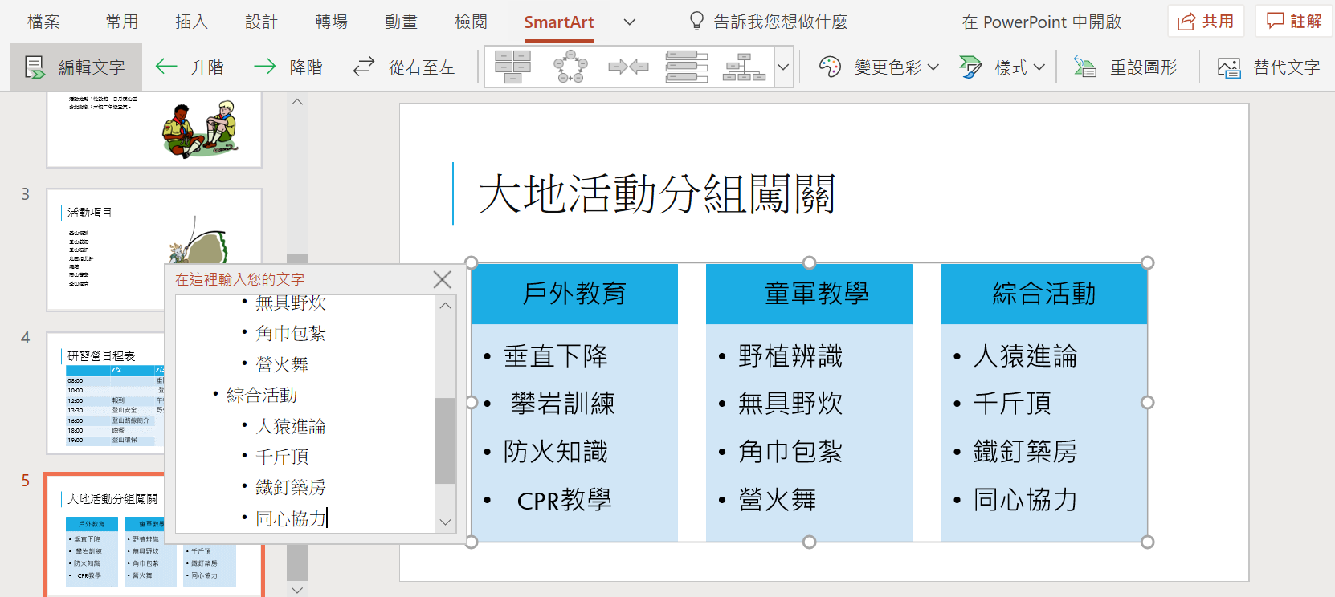 | - 逐一填入大地活動中各分組關卡的活動名稱。
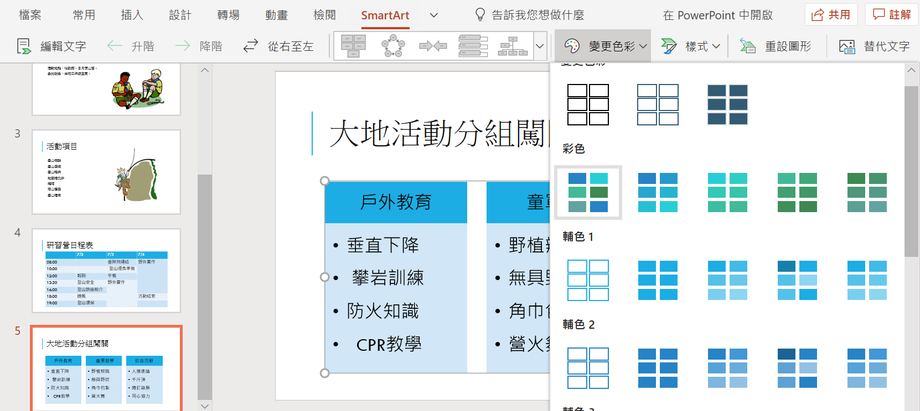 | - 選擇【變更色彩】。
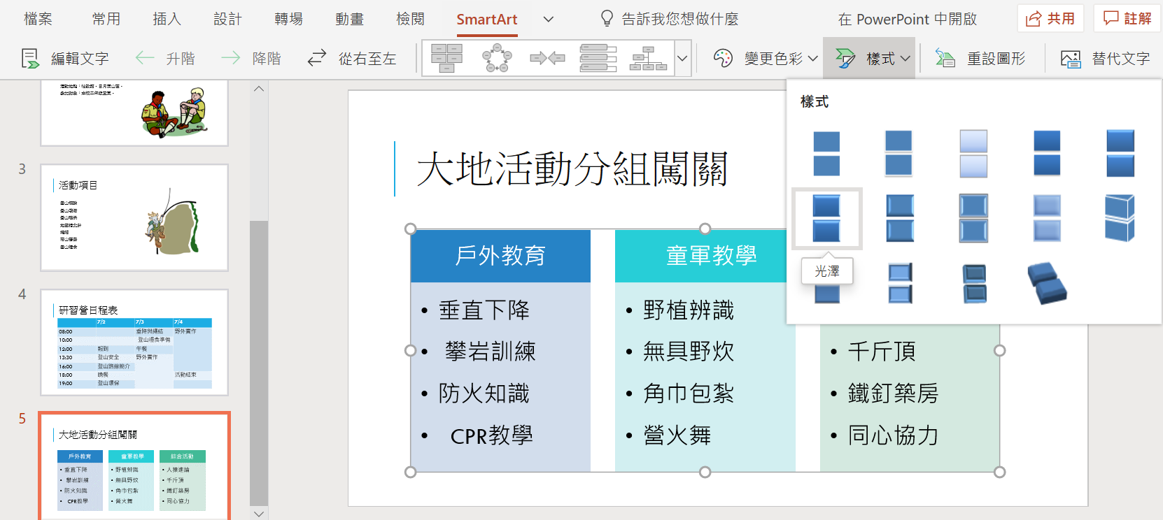 | - 選擇【樣式/光澤】。
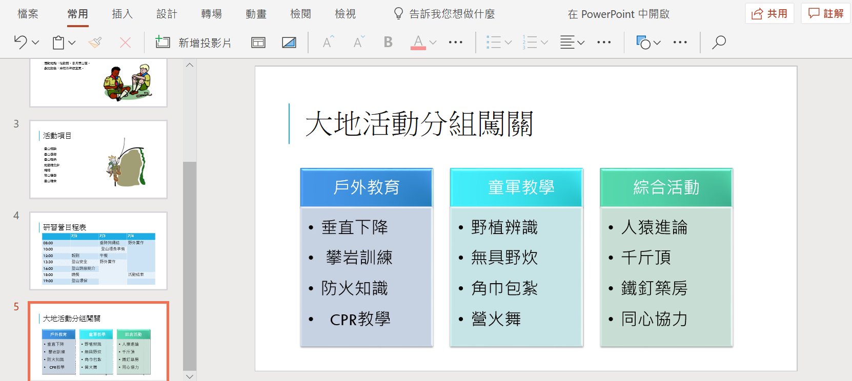 | - 效果相當美觀，善用SmartArt圖形可以輕鬆而且專業地完成各類型的圖表。

